评价报告网上公示表
项目编号：WTT-WJ-22-007-3□预评价□设计专篇 □控制效果评价□现状评价□定期检测☑日常检测
项目名称 | 平凉祁连山水泥有限公司职业病危害因素季度检测报告
项目简介 | 平凉祁连山水泥有限公司于2003年09月18日在甘肃省注册成立，属于非金属矿物制品业，主营行业为非金属矿物制品业，服务领域为石灰石、水泥及水泥制品系列产品（含商品熟料、混凝土）的生产、销售及相关技术的研制、开发、应用和技术咨询服务。同时该干法水泥生产线配套建设1座纯低温余热发电站项目。
行业类别 | （三）制造业（十八）非金属矿物制品业（1）水泥、石灰和石膏制造,属于职业病危害严重的行业。
项目组长 | 蒋陕峰 | 报告审核人 | 洪江
质量负责人 | 韩炜烨 | 技术负责人 | 成晓琦
项目组成员 | 陈泶瑜、李晓霞
采样时间 | 2023.04.12-13
报告提交时间 | 2023月04月20日
影像资料 | 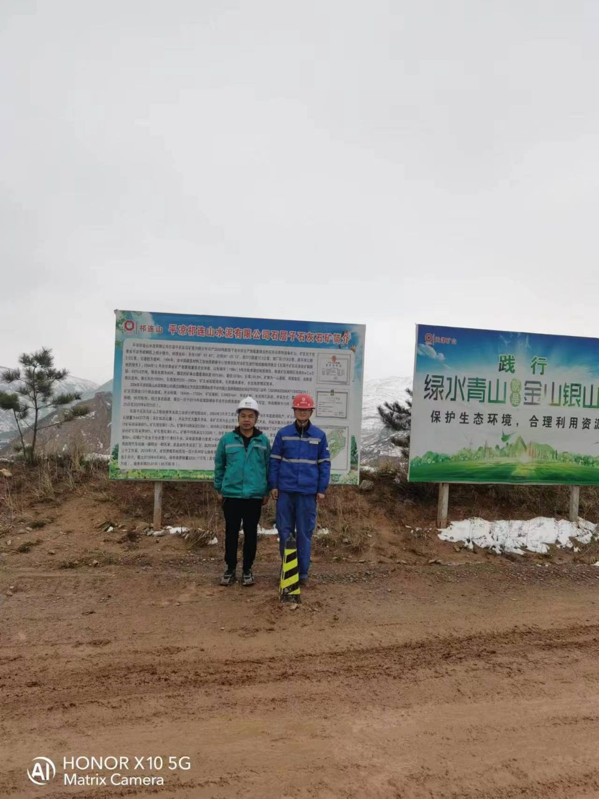
备注

